Проверочная работа по окружающему миру по теме «Что и Кто?»

-----------------------------------------------------------------------------------------------
1.Мы живем в стране , которая называется…
Россия Сальск Москва Ростов – на –Дону

2.Столица нашей Родины город …
Сальск Москва Ростов – на –Дону Россия

3. Наша малая родина – это город …
Москва Сальск Ростов – на –Дону Волгоград

4.Распредели животных по группам.
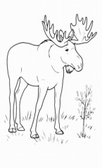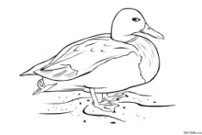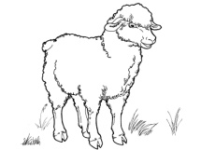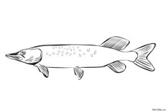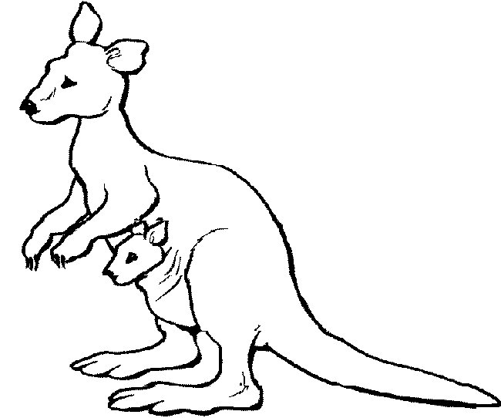
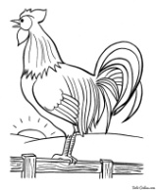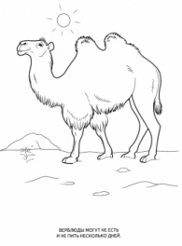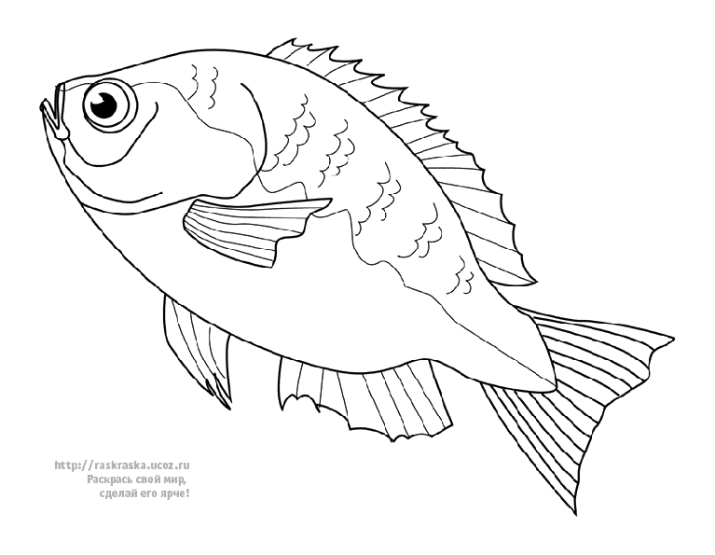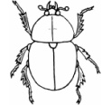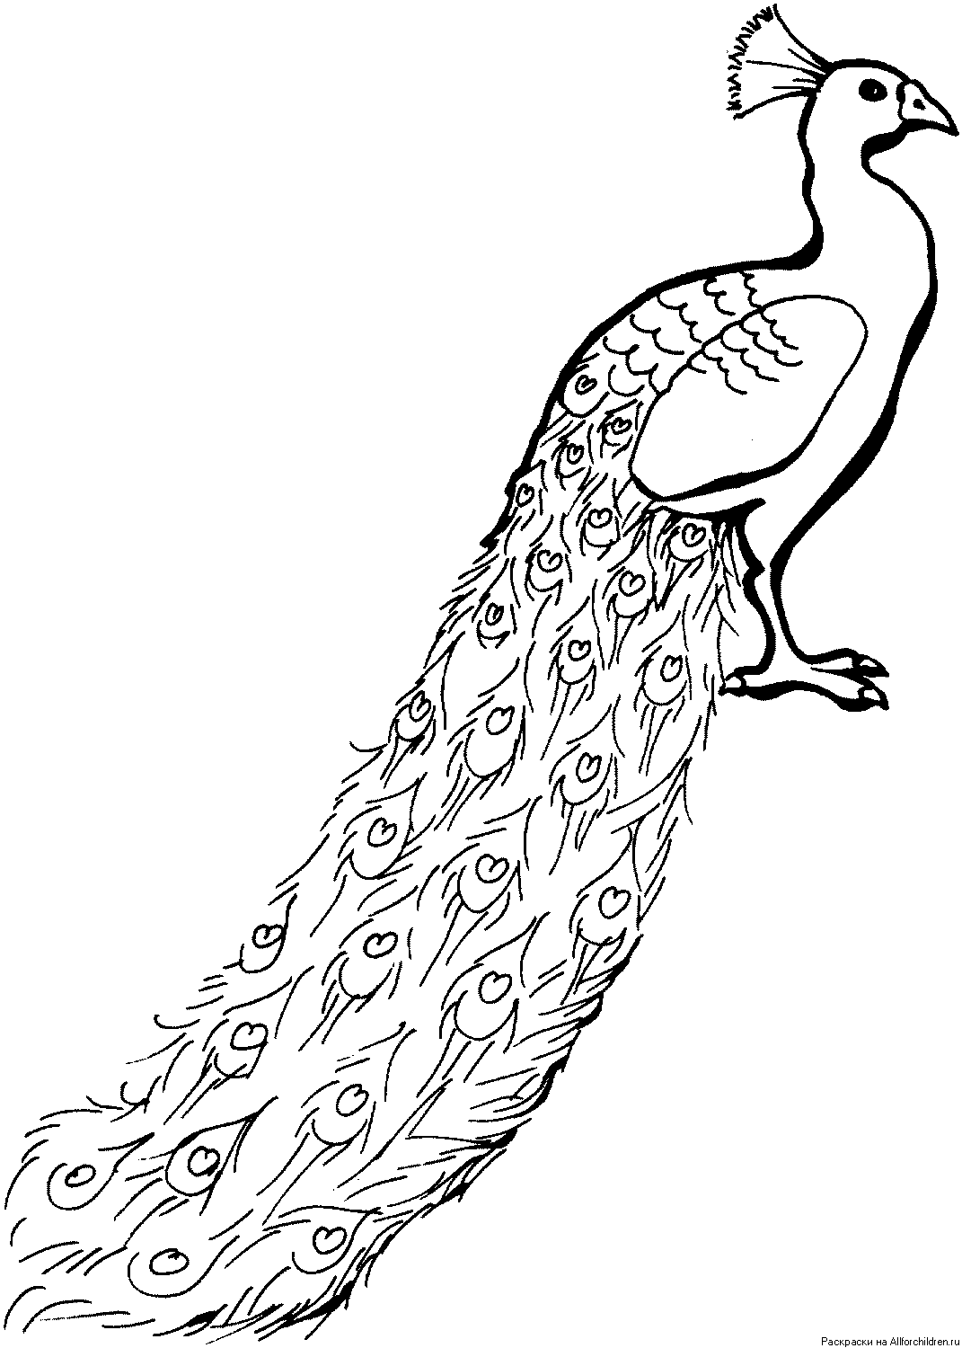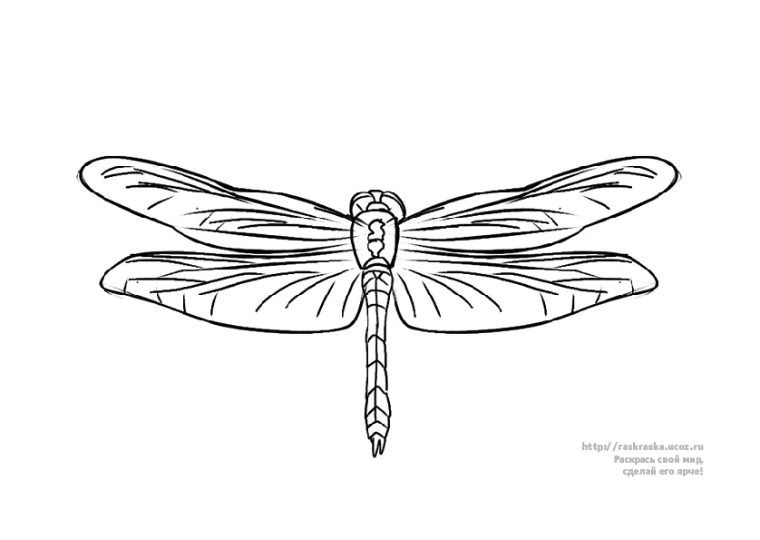
Обведи рыб синим цветом, зверей – зеленым, насекомых- желтым, птиц – красным.

5.Подпиши части растения : 1-корень, 2- стебель, 3 – лист, 4 – цветок. 4- плод с семенами
